4. Платформа «МУРОМЕЦ» - среда разработки систем

4.1. Идеология системы «МУРОМЕЦ»
На российском рынке по разработке программного обеспечения существует много компаний способных разрабатывать программное обеспечения для автоматизации нескольких бизнес-процессов заказчиков, но лишь только малая часть их способна разрабатывать крупные программно-аппаратные комплексы задачей которых является объединение воедино большого количества бизнес-процессов. И каждая кампания из этой группы стремится минимизировать затраты на разработку информационных систем по автоматизации бизнес-процессов.
В результате многолетнего опыта разработки программного обеспечения, разработчиками был пересмотрен процесс проектирования и реализации информационных систем. Кульминацией всей работы стала разработка платформы «МУРОМЕЦ». Которая позволила на качественно новый уровень перевести процесс осмысления совместно с заказчиком постановки задач и выявления ошибок на ранней стадии проектирования. В течении всего цикла разработки заказчику предоставяется возможность контролировать действующий прототип системы.
Качественный переход стал возможным за счет минимизации труда системного архитектора и программиста при подготовке различных версий прототипа. Вместо связки «заказчик – бизнес аналитик – архитектор – разработчик – прототип» стала работать связка «заказчик – бизнес аналитик – прототип», снижающая накладные расходы на передачу информации между участниками процесса.
В свою очередь, исключить программиста и системного архитектора из процесса подготовки прототипов стало возможно при переходе к генераторам кода и построению платформы с расширяемым набором сервисов.
Процесс тестирования готовой информационной системы фактически представляет собой тестирование генераторов и сервисов платформы, что многократно повышает эффективность при разработке второго и последующих проектов.
На рисунке 4.1.1 схематично отображен процесс разработки на платформе «МУРОМЕЦ». Ключевыми точками в данном процессе являются:
- Возможность повторного использования компонент проектов.
- Разработка модели бизнеса с использованием специального инструмента.
- Генерация прототипа.
- Анализ и корректировка прототипа.

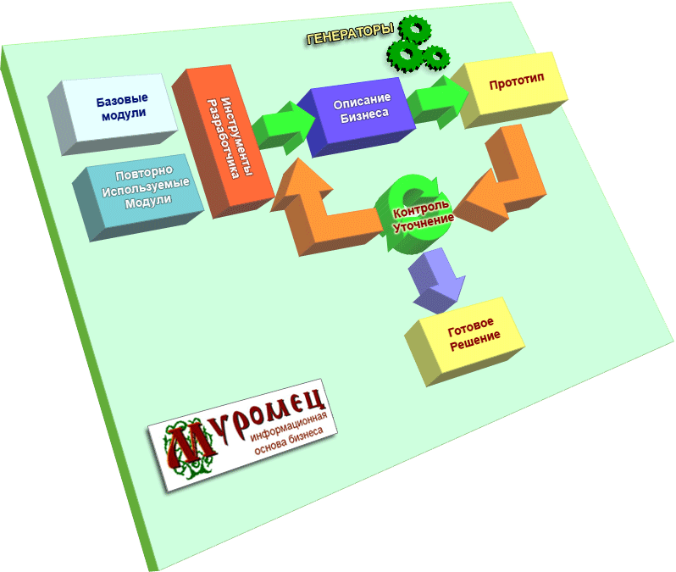
Рисунок 4.1.1 – процесс разработки систем на платформе «МУРОМЕЦ»
Стратегия разработки на платформе «МУРОМЕЦ» можно охарактеризовать тремя тезисами:
- Повышение качества анализа требований за счет количества итераций быстрого прототипирования и уточнения прототипа
- Минимизация труда разработчика за счет генерации кода всех стандартных компонентов и алгоритмов системы
- Минимизация времени тестирования и повышение качества программного обеспечения за счет отладки генераторов кода

4.2. Платформа «МУРОМЕЦ»
Для разработки заказного программного обеспечения разработчики использует платформу автоматизации синтеза программных систем для бизнеса «МУРОМЕЦ». Платформа разрабатывалась и продолжает совершенствоваться с учетом опыта сотрудников в разработке программного обеспечения. Обобщив полученные знания и умения, специалисты создали универсальное средство разработки информационных систем. В качестве базы данных используется либо Microsoft SQL Server 2000 SP2 либо Oracle 9i. Пользовательский интерфейс может быть реализован в виде клиентских приложений (автоматизированных рабочих мест), а так же посредством WEB интерфейса - через Интернет-обозреватель. Используя программную платформу «МУРОМЕЦ» можно реализовать самые разные приложения, для самого широкого круга потребителей. Корпоративные заказчики и быстрорастущие организации получат возможность использовать платформу «МУРОМЕЦ» для внедрения в организации приложений, характеризующимися общими свойствами:
- Приложения базируются на единой платформе (единое хранилище и методы доступа к информации),
- Приложения используют общие внутрисистемные справочники и классификаторы,
- Приложения используют единую систему разграничения прав доступа,
- Для доступа и навигации по данным различных приложений используются общие средства,
- Используется единая система управления бизнес-процессами и маршрутизации документов,
- Приложения представляют собой рабочие места, выполненные в любой из технологий: On-Line, Intranet, Internet в зависимости от потребностей конкретных пользователей.
Подобный подход позволяет унифицировать доступ, навигацию и поиск информации в системе, обеспечить единые средства управления бизнес-процессами в рамках единой системы. После накопления достаточного количества информации в базах данных приложений, появляется возможность анализировать данные с целью получения различных сведений о деятельности организации, ее сотрудниках, о качестве и своевременности исполнения порученных заданий, о взаимоотношениях с клиентами и т.п.
Платформа «МУРОМЕЦ» включает в себя ряд готовых программных модулей, которые позволяют осуществить автоматизацию бизнес-процессов. Эти модули могут стать основой начальной стадии автоматизации предприятия.
Платформа «МУРОМЕЦ» представляет собой единую платформу для решения широкого класса задач. Система позволяет реализовать приложения, для реализации которых традиционно использовались различные платформы, такие как Groupware приложения, средства управления архивами документов, системы маршрутизации документов (DocFlow) и системы управления бизнес-процессами (WorkFlow). Платформа «МУРОМЕЦ» также позволяет реализовать традиционные учетные задачи, такие как создание приложений автоматизации делопроизводства, средства создания картотек и справочников. На базе платформы вполне возможна разработка приложений, которые принято относить к классическому учету, например, модули складского учета и даже бухгалтерские системы.
Система содержит богатые возможности для внесения изменений в базовый набор функций. Стандарт разработки модулей предусматривает наличие программного доступа к данным каждого из документов, который обрабатывается в системе. Кроме того, возможно организация специализированных служб, которые осуществляют различные функции в зависимости от активности пользователей и модификации того или иного типа документов. Например, осуществляют рассылку документов по почте для согласования.
Система реализована в проверенной архитектуре клиент-сервер, что обеспечивает богатые возможности по масштабированию приложений, разработанных на базе платформы. При достижении критичных для работы приложений нагрузки на сервер приложения системы, имеется возможность существенно увеличить быстродействие приложений, обеспечив аппаратное резервирование сервера базы данных, или использовать кластерные технологии для обеспечения более высокой надежности сервера базы данных системы.
Интересным следствием использования продукта является достаточно простая миграция приложений с одной программной платформы на другую. Это связано с тем, что стандарт разработки модулей предусматривает процесс разработки концептуального описания модуля, который является практически платформонезависимым.
Но все же, нас, как разработчиков систем будет интересовать, другая не менее важная особенность, на который следует обратить внимание является то, что платформа «МУРОМЕЦ» целиком и полностью разработана на базе порождающего программирования. Она впитала в себя все функциональные возможности программ, которые разрабатываются на базе данных технологий. Платформа «МУРОМЕЦ» является наглядным пособием системы, которая отвечает всем пребования метапрограммы. В ее ядре находится ряд документов, которые ей позволяют управля

4.3. Рефлексия системы «МУРОМЕЦ»
В параграфе 3.5. посвященном вопросу метапрограммирования мы уже рассматривали, что такое метапрограммирование и какие программы относятся к ниму. В этом же параграфе было замечено, что программы, которые относятся к метапрограммированию могут управлять сами собой и данный эффект называется рефлексией. Так же в том же параграфе давалось определение Смита, которое применительно к системе «МУРОМЕЦ» можно перефразировать следующим образом: рефлексия – это присущая системе «МУРОМЕЦ» способность представлять (документ «Метамодель»), оперировать (изменять данное описание) и выполнять (генерировать) с самой собой прочие действия таким же образом, каким он представляет, оперирует и распоряжается системами, которые на ней разрабатываются. В качестве примера в разделе 5 будет рассмотрен процесс создания системы «ФИНАНС».
Но перед тем, как перейти к процессу разработки системы «ФИНАНС» перед разработчиками были поставлены следующие задачи:
- Модернизировать систему «МУРОМЕЦ» таким образом, что бы на любые журналы манипулирующие документами системы, генерировались отдельные компоненты в которых будут описываться интерфейсы, которые позволят генерировать фильтры для SQL запросов, которые в дальнейшем будут накладываться на информацию в журнале
- Разработать систему нумерации (данная технология должна позволять выдавать порядковые номера внутри определенной зоны нумерации) второго поколения, которая позволит затрачивать меньше рисурсов сервера баз данных на выдачу нового номера.
В следующих пунктах будут более подробно рассморены процессы решения данных задач.

4.3.1. Разработка генератора фильтров журналов
Все генераторы в системе «МУРОМЕЦ» имеют общую схему работы, которая приведена на рисунке 4.3.1.1.
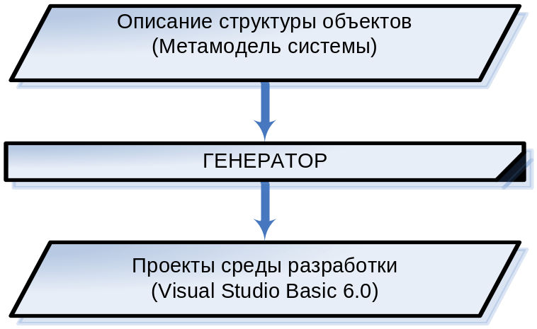
Рисунок 4.3.1.1 – Общая схема работы генераторов системы «МУРОМЕЦ»
Как уже ранее в этой главе говорилось, в системе «МУРОМЕЦ» основным объектом манипуляции данных является «Метамодель», в которой существует раздел в котором описывается структура всех данных (типов объектов) системы (в том числе и служебных). Помимо этого в документе «Метамодель» есть раздел в котором описываются интерфейсы всех генераторов системы. Ниже на рисунке 4.3.1.2 и 4.3.1.3. приведены формы для ввода и редактирования информации о генераторах системы «МУРОМЕЦ».
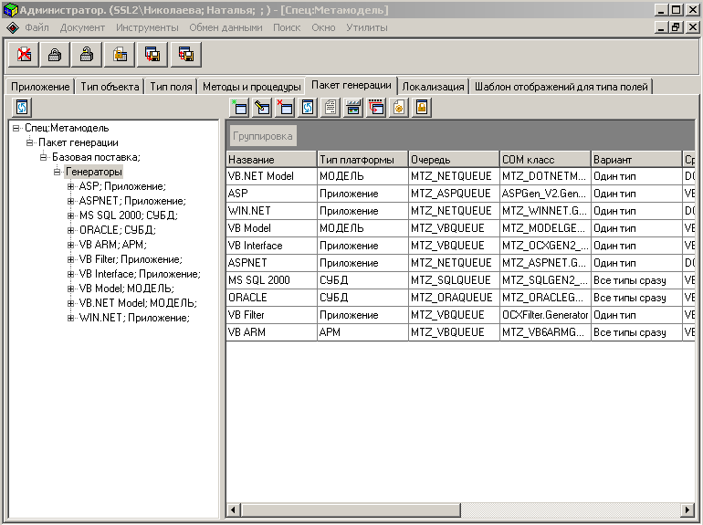
Рисунок 4.3.1.2 – раздел «Пакет генерации» документа «Метамодель» системы «МУРОМЕЦ»
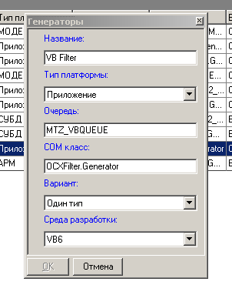
Рисунок 4.3.1.3 – Форма для редактирования описания генератора системы «МУРОМЕЦ»
Все генераторы системы должны иметь стандартный интерфейс библиотеки инициализации процесса генерации для какого либо типа объекта. Как показано на рисунке 4.3.1.4. любая библиотека генератора системы «МУРОМЕЦ» должна иметь класс «Generator» в котором будет существовать описание функции «RUN». В системе «МУРОМЕЦ» разработаны формы при помощи которой вызываются все генераторы системы.
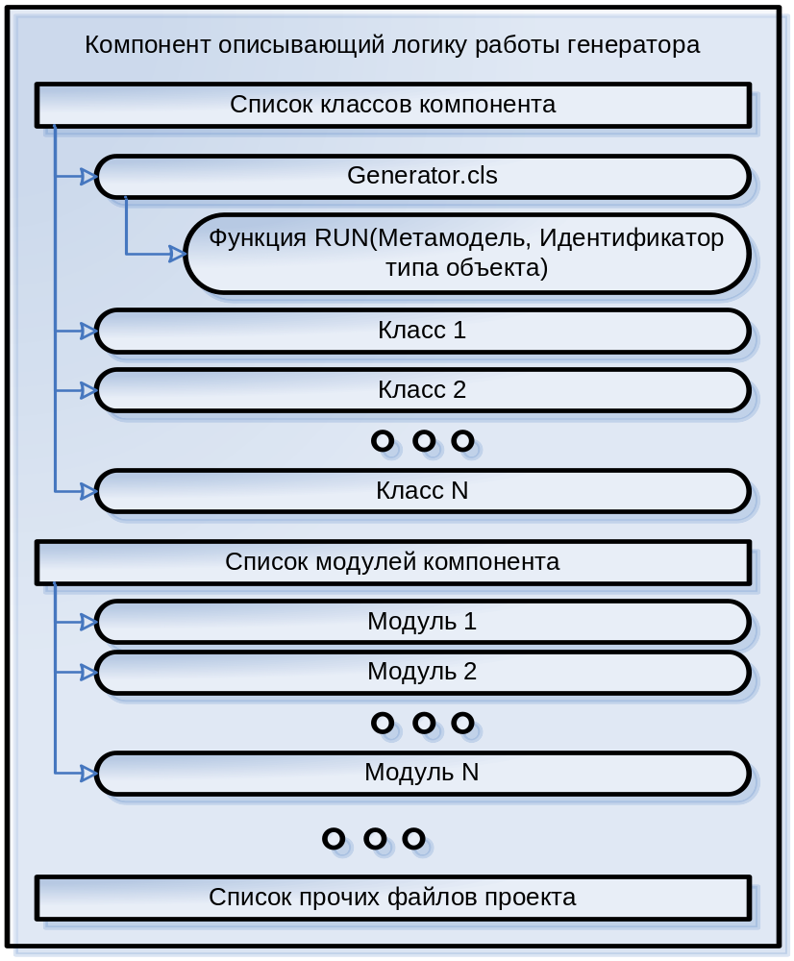
Рисунок 4.3.1.5 – структору проекта генератора
Все разрабатываемые генераторы системы «МУРОМЕЦ» можно разделить на две части:
- Генерация компонентов типов объектов (например, графического компонента)
- Генераторы автоматизированных рабочих мест
Для генерации компонентов системы используется форма приведенная на рисунке 4.3.1.6. Интерфейс данной формы условно можно разделить на 2 части : в первой (левой) – приведен список генераторов компонентов, а в второй (правой) – список всех типов объектов системы. После того как разработчиком будут выбраны необходимые генераторы и типы объектов необходимых нажать на кнопку «Генерация». После чего системы автоматически сгенерирует и скомпилирует (с помощью компилятора среды Visual Studio 6.0) компоненты системы «МУРОМЕЦ».
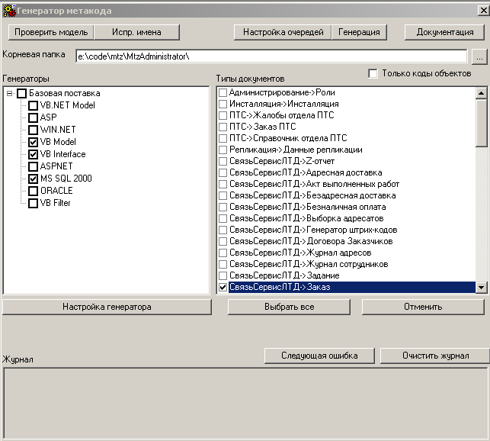
Рисунок 4.3.1.6 – форма генерации компонентов системы «МУРОМЕЦ»
Процесс разработки генераторов для системы «МУРОМЕЦ» не представляет ни каких сложностей для разработчика, если он владеет определенными навыками в структуре системы «МУРОМЕЦ» и в структуре проектов среды для которой будут создаваться компоненты генератором, и в которой будут генерироваться компоненты.
Для разработки данного генератора, нам необходимо понять, что конкретно ему придется генерировать и какие функции полученный компонент должен выполнять. В поставленной задачи, которая была сформулирована в разделе 4.3. была ясно, что необходимо генерировать компонент в котором было бы описание всех форм, на каждой из которых располагался некий интерфейс позволяющий вводить информацию о фильтре, там же (на этой форме) располагалось 2 кнопки :
- кнопка «ОК» - наложить фильтр на журнал, т.е. сгенерировать фильтр согласно той информации, которую ввел пользователь на форме
- кнопка «ОТМЕНА» - закрыть форму и при этом вернуть пустое значение фильтра
И в довершении всего у данного компонента должен быть класс, который должен вызывать все формы в модальном режиме.
Мною был разработан такой генератор, который позволил генерировать компоненты фильтров (пример формы фильтра для журнала «ЗАКАЗ» приведен на рисунке 4.3.1.7). К сожалению в пояснительной записке я не буду приводить алгоритмы разработки самого генератора и алгоритмы его работы, т.к. для этого понадобилось как минимум документация размерами в данную пояснительную записку. Стоит лишь отметить, что в приложение №1 приведены исходные коды генератора, который необходимо было разработать.
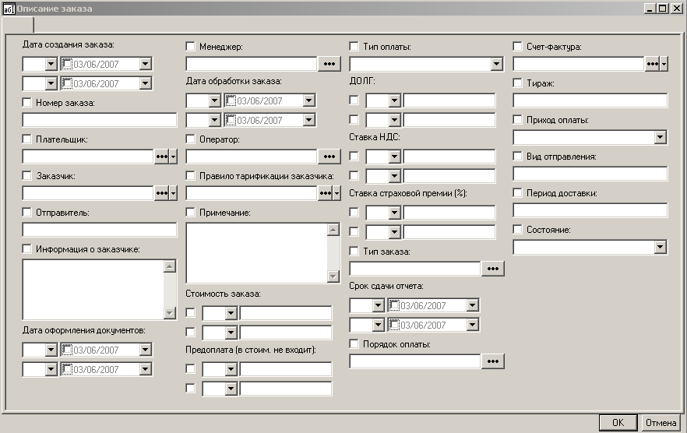
Рисунок 4.3.1.7 – Форма ввода информации о фильтре для журнала «ЗАКАЗ»

4.3.2. Разработка системы автоматической нумерации
Необходимо разработать систему выдачи номеров внутри определенной зоны и документа нумерации. Мною была разработана схематическая структура такого документа, которая приведена на рисунке 4.3.2.1. После чего, данная структура была формализована и введена в документа «Метамодель» системы «МУРОМЕЦ». Дальнейший алгоритм действий ничем ни отличается от разработки обычного типа объекта в данной системе (более подробно этот алгоритм будет описан в главе 5 посвященной разработке системы «ФИНАНС»).
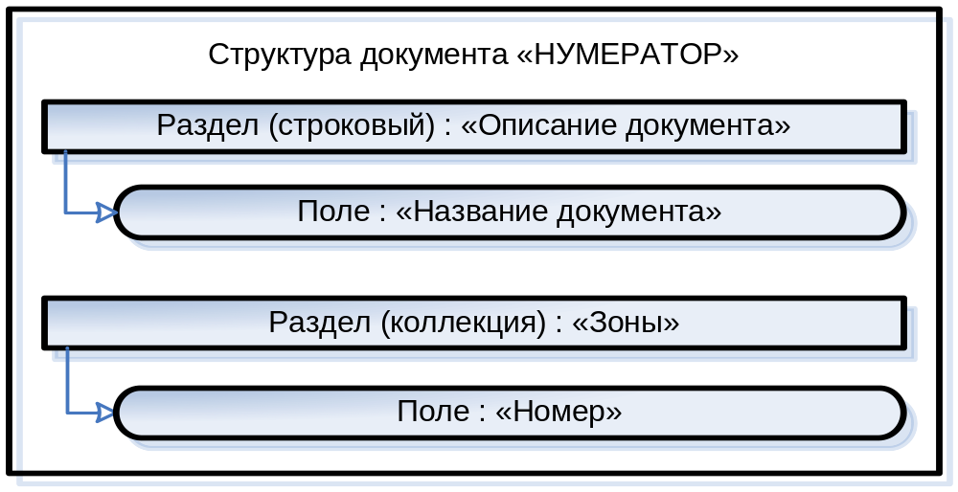
Рисунок 4.3.2.1 – Структура документа «НУМЕРАТОР2»
Рассмотрим алгоритм выдачи номеров:
- Вызов процедуры «GetNumValue2»
- Передача ей следующих параметров:
  - Ссылка на раздел документа и название поля. По этим двум параметрам будет определено место куда следует записать полученный номер
  - Идентификатор документа в котором будет хранится информация о выданном номере
  - Зона нумерации
- Из функции «GetNumValue2» вызов процедуры «GetFreeNumber2» хранящейся в базе данных
- Нахождение строки документа функцией «GetFreeNumber2» и увеличение значения в ней на единицу
- Получение от функции «GetFreeNumber2» номера и запись его в соответствующие поле раздела.
В приложении 2 приводится листинг функций созданных для выдачи номеров данным нумератором.

4.4. Выводы по платформе «МУРОМЕЦ»
В данной главе мы рассмотрели вопросы связанный с тем: что такое платформа «МУРОМЕЦ» и какие задачи она способна выполнять.
Это паразительно, но те возможности, которые платформа открывает перед разрабочиками, позволяет последним сэкономить большое количество своих ресурсов.
Но, что самое главное это, то, что все такие платформы (метапрограммы) обладают таким уникальным свойством как рефлексия. Которое открывает перед разработчиками крупных систем практически неограниченные возможности.
Мы на примере продемонстрировали насколько просто модифицируется платформа под новые задачи, и на сколько просто их внедрить в любую разрабатываемую систему. Ведь если мы вносим какие либо изменения в один их генераторов, тогда при следующей перегенерации компонентов все изменения уже вступят в силу. И тем самым разработчику не понадобится огромных ресурсов, что бы внедрить какую либо возможность в разрабатываемую систему.
Для примера можно привести ресурсы которые были затрачены на разработку приведенных выше технологий:
- Разработка генератора – 2 дня потребовалось для изучения структуры проектов для Visual Basic 6.0 и еще сутки для написания самого генератора
- Вторая технология – нумератор – не более 2-ух часов
А то в каких масштабах применяются эти две технологии заставляет действительно задуматься над вопросом: насколько порождающее программирование и как следствие метапрограммы позволяют упростить «жизнь» разработчикам программного обеспечения?

5. Разработка комплекса программ по приему и обработки корреспонденции Сити Банка

5.1. Разработка систем на базе платформы «МУРОМЕЦ»
Как стало известно из третьей главы: весь процесс разработки программного обеспечения в системах основанных на техналогии порождающего программирования сводится к анализу поставленной задачи, и ее формализации в системе используемой при разработки. После чего в результате разработчик получает набор стандартных компонентов и логику между ними.
При разработке систем на платформе «МУРОМЕЦ» используется тот же принцип. Система «МУРОМЕЦ» в своем ядре имеет документ «Метамодель» (см.параграф 3.5.), который позволяет описывать как структуру документов самой системы (там же и описывается сама структура документа «Метамодель»), так и структуру документов необходимых для разработки новой системы.
Ниже, кратко, приведено описание каждого этапа разработки системы на платформе «МУРОМЕЦ», но при этом, это же описание можно использовать и при разработке на платформах других производителей программного обеспечения (например, 1С).
На первом этапе разработки системы, разработчикам необходимо проанализировать деятельность заказчика и проработать (изучить) все материалы касающиеся бизнес-процессов, которые необходимо автоматизировать в данной системе, после чего ими (разработчиками) получается некое не формализованное представление о том, как и чем будет управлять создаваемая система. Данное представление как правило представляет из себя наброски на листах бумаги в совокупности с выдержками из каких либо документов.
На следующем этапе разработки системы, полученное не формальное представление о структуре данных и их взаимодействиях необходимо формализовать, т.е. привести к некой стандартной структуре (в приложении №3 приводится структура документов, которая используется в системы «МУРОМЕЦ»), которую в дальнейшем можно будет ввести в систему на которой производится разработка системы.
На дальнейших этапах разработки, разработчики систем переходят к непосредственному созданию системы, на уровне компонентов. Дело в том, что полученное описание системы вместе с функциональностью, которая заложена в каждую платформу, позволяет создавать готовые компоненты, которые в дальнейшем будут играть роль «кубиков» при разработке индивидуальной бизнес-логики системы.
В большинстве разрабатываемых систем минимальный комплект возможностей, которые просит любой заказчик предусмотреть при разработке его проекта (таких как функции администрирования, реплицирования данных, поиска данных, хранения и т.д.) уже заложены в саму платформу. Тем самым при создании проекта с нуля (на той или иной платформе) мы получаем, что базовая логика уже в нем присутствует и разработчикам остается ее только лишь нарастить индивидуальными для каждой разрабатываемой системы компонентами. Которые в совокупности со стандартными компонентами ядра системы образуют полноценную готовую систему, которую можно предоставить заказчику.
В последующих разделах данной главы будут рассмотрены основные этапы разработки системы «ФИНАНС» более подробно и приминительно к платформе «МУРОМЕЦ» как среде разработки.

5.2. Подготовка платформы к созданию новой системы
Перед разработкой новой системы разработчику необходимо подготовить платформу. Для того, что бы подготовить платформу «МУРОМЕЦ» к разработке новой системы разработчику необходимо создать новую базу данных в которой будет находится описание только системной информации, такой как, например, функций администрирования, структуры самой системы, описания системы репликации и т.п.
Весь процесс подготовки сводится к тому, что бы взять шаблон базы данных (как правило он называется «dump.dmp») и восстановить его на SQL Server средствами самого сервера.
После чего запустить приложение «Конфигуратор» (смотрим приложение 9 к данной пояснительной записке) и создать там сайт с описанием параметров доступа, к как самой базе данных, так и серверу на котором она размещена.
Фактически на данном этапе разработки новой системы больше ни каких действий производить не требуется.

5.3. Формализация описания задач
Как уже отмечалось в параграфе 5.1 после того, как разработчики системы произведут анализ спектра задач, им необходимо формализовать все ими наработанное и занести в систему «МУРОМЕЦ». В приложении 1 приведена структура типов объектов системы «МУРОМЕЦ».
Согласно данной структуре разработчикам вначале необходимо выделить список типов объектов. В системе «ФИНАНС» будет всего следующие типы объектов:
- Заказчик – клиент компании ООО «Связь-Сервис ЛТД»
- Список ПО – описание каждого почтового отправления в системе
- Заказ – логически объединенное группа почтовых отправлений, которые поступили от заказчика в определенный период времени
- Справочник: Экспедиции – набор справочников
Формализованное описание данных типов документов приведено в приложении 2.
Рассмотрим процесс занесения формализованного описания типов объектов в метамодель системы «МУРОМЕЦ».
Процесс создания новой системы в метамодели начинается с создания новой записи в разделе приложения
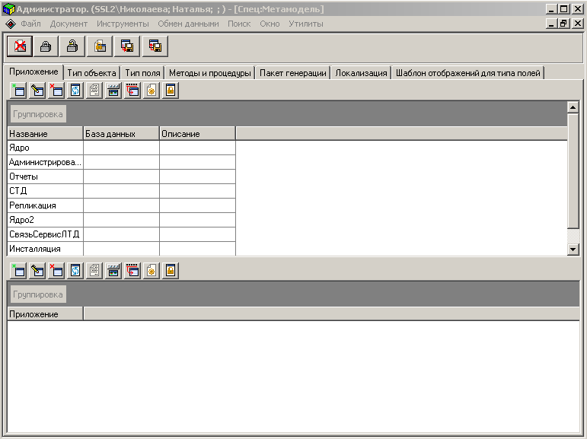
Рисунок 5.3.1. – раздел «Приложения» метамодели системы «МУРОМЕЦ»
Документ описывающий метамодель системы «МУРОМЕЦ» приведен на рисунке 5.3.1. На этом же рисунке изображен раздел в котором описывается список приложений системы «ФИНАНС». Вы спросите почему системы «ФИНАНС», а не системы «МУРОМЕЦ»? Ответ на этот вопрос будет звучать очень просто: ведь разрабатываем мы систему «ФИНАНС», ведь она является чатным случаем системы «МУРОМЕЦ». На рисунке 5.3.2. приведена форма, которая позволяет добавлять\редактировать запись в списке приложений метамодели.
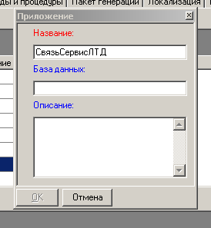
Рисунок 5.3.2. – Форма добавления\редактирования приложения
После того, как было создано приложение, можно приступить непосредственно к созданию описания типов объектов (документов). На рисунке 5.3.3 приведен пример графического окна в левой части которого отображается дерево типов объектов системы «ФИНАНС», а в правой непосредственно список типо объектов, но уже более подробно. На рисунке 5.3.4 мы видин диалоговое окно позволяющее редактировать\добавлять описание одного из типов объекта разрабатываемой системы. В данной форме необходимо указать к какому приложению будет относится данный тип объекта, рисунок 5.4.5 демонстрирует как раз такой диалоговый интерфейс.
Каждый тип объекта в свою очередь может состоять из списка разделов, данную ситуацию иллюстрирует рисунок 5.3.6. На рисунке же 5.3.7 продемонстрирована в которой описываются все характеристики раздела.
На последних пяти рисунках данного раздела проиллюстрирована картина позволяющая манипулировать полями разделов. Так например, на рисунке 5.3.8 изображен список полей выделенного раздела, а на рисунках 5.2.9 и 5.3.10 изображены диалоговые окна, которые позволяют редактироавния\добавлять как скалярные так и ссылочные поля разделов системы «ФИНАНС». На рисунках 5.3.11 изображено диалоговое окно, которое позволяет выбирать раздел на который будет ссылаться данное поле, а на рисунке 5.3.12 то же самое диалоговое окно, но только для типов объектов.
Выше был приведен краткий алгоритм дейтсвий, которые должен выполнить разработчик при формализации описания структуры задач заказчика. Данный алгоритм дейтсвий является всего лишь первым циклом в разработки струткуры документов системы «ФИНАНС», в действительности его приходится повторять постоянно. Ведь даже когда система уже кажется оптимизирована для заказчика, ну просто дальше не куда, все таки появляется список новых задач (бизнес-процессов) при которых все равно приходится садится за «чертежную доску» для того, что поменять структуру данных.
В следующем параграфе мы рассмотрим процесс генерации компонентов и базы данных на основе введенных нами данных в метамодель системы «ФИНАНС».

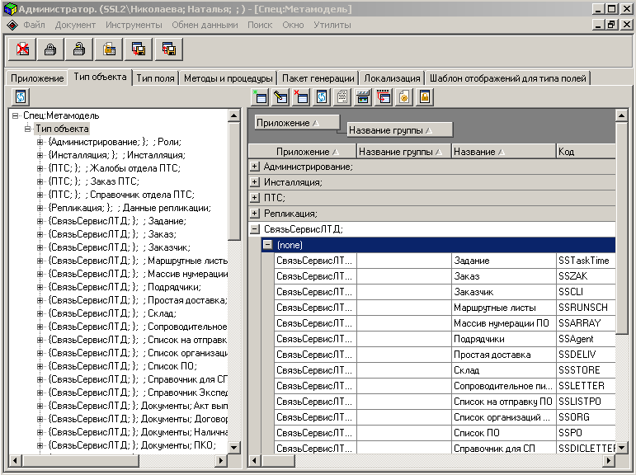
Рисунок 5.3.3. – раздел «Тип объекта» метамодели системы «МУРОМЕЦ»

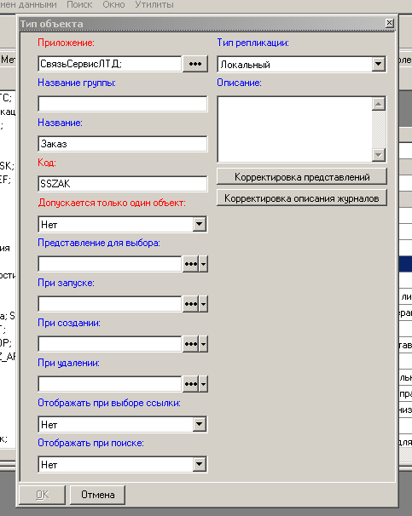
Рисунок 5.3.4. – Форма для редактирования описания типа объекта системы «МУРОМЕЦ»

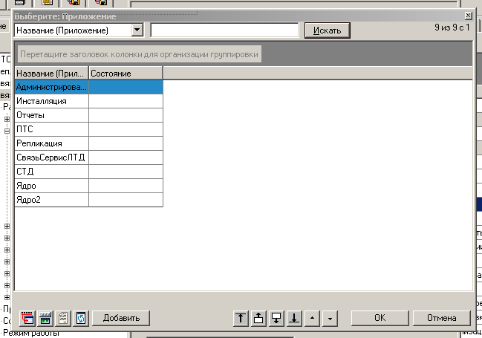
Рисунок 5.3.5. – Диалоговое окно выбора приложения из списка

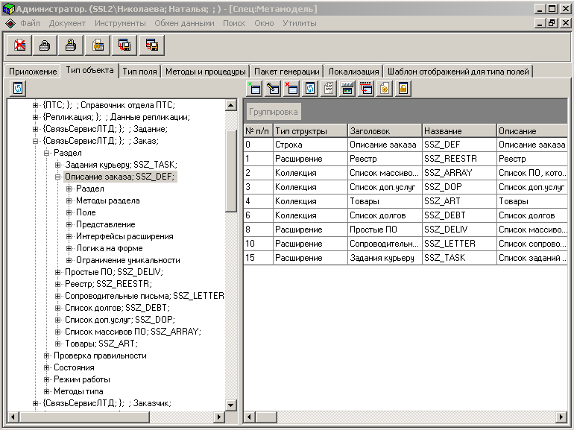
Рисунок 5.3.6. – список «Разделов» типа объекта «Заказ»

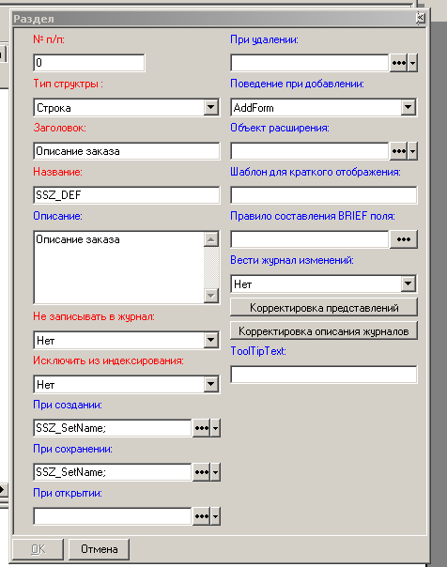
Рисунок 5.3.7. – форма для редактирования описания «Раздела» типа объекта системы «МУРОМЕЦ»

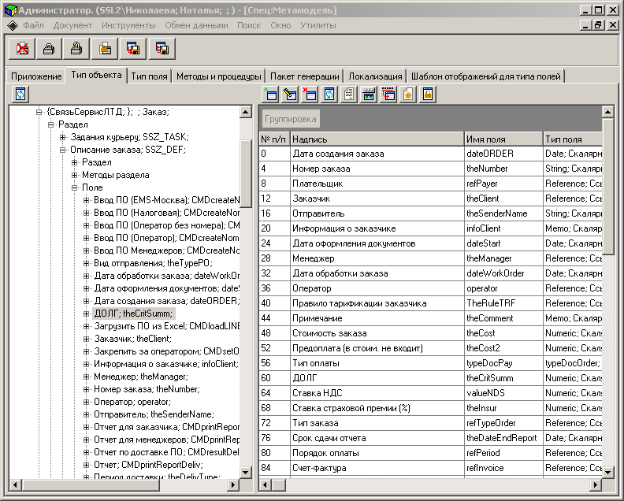
Рисунок 5.3.8. – список полей раздела «Описание заказа», типа объекта «Заказ»

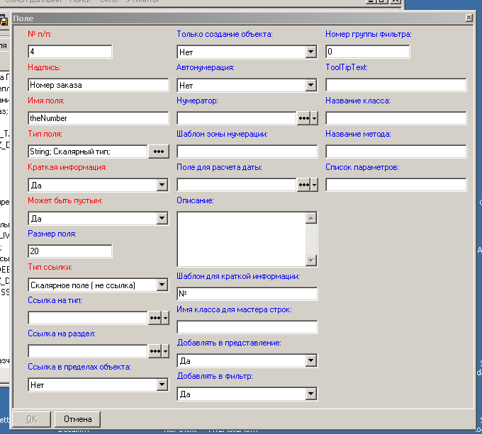
Рисунок 5.3.9. – Форма для редактирования\добавления скалярного поля

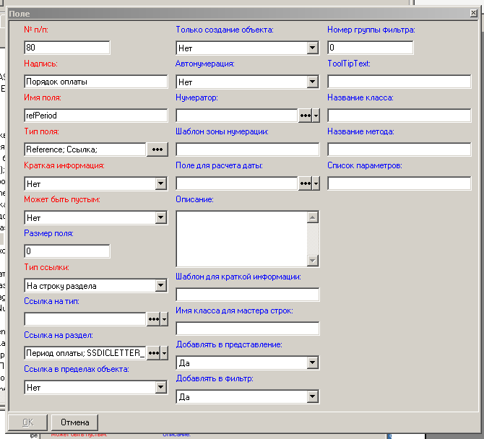
Рисунок 5.3.10. – Форма для редактирования\добавления ссылочного поля

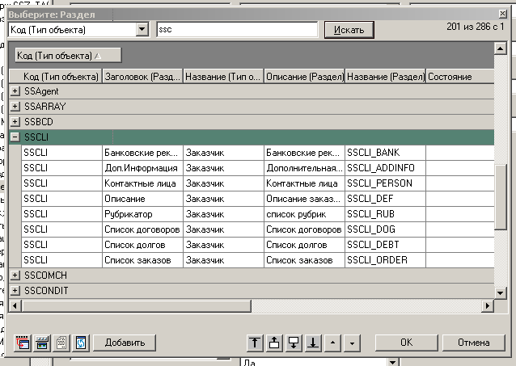
Рисунок 5.3.11. – диалоговое окно позволяющее выбирать ссылку на раздел

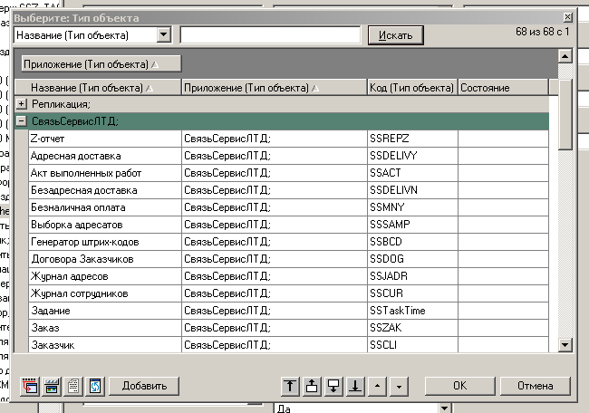
Рисунок 5.3.12. – диалоговое окно позволяющее выбирать ссылку на объект системы «МУРОМЕЦ»

5.4. Генерация 3-х уровневой системы
Система «МУРОМЕЦ» базируется на четырех уровневой структуре генераторов:
- Уровень баз данных (MS SQL Server или Oracle)
- Уровень моделей
- Графический интерфейс
- Автоматизированное Рабочее Место (АРМ)
Каждый из этих уровней решает определенный круг задач. Рассмотрим более подробно каждый из этих уровней:
- 1-ый уровень : уровень баз данных:
  - Управление структурой таблиц
  - Формирование процедур и функций, позволяющих безопасно манипулировать данными, не нарушая их логической целостности
- 2-ой уровень : уровень моделей
  - Описание структуры данных на уровне классов
  - Управление физическими данными хранящимися на первом уровне
  - Контроль целостности данных
- 3-ий уровень : графический уровень
  - Построение различных графических интерфейсов на основе одной и той же структуры данных
  - Контроль за правильностью ввода информации оператором
- 4-ый уровень : АРМ
  - Манипулирование документами системы с помошью журналов и справочников
На рисунке 5.4.2 приведена схематическая структура разрабатываемой системы.
Выше мы рассмотрели структуру генераторов платформы «МУРОМЕЦ». Теперь давайте перейдем непосредственно к процессу генерации. В Администраторе платформы «МУРОМЕЦ» разработана форма (см.рис.4.3.1.6.), которая позволяет генерировать либо метаописания как структуры, так и самих данных базы данных (только для генератооров 1-ого уровня) так и компоненты системы «МУРОМЕЦ».
Если мы будем генерировать компоненты 2 и 3-его уровня у нас на выходе системы получатся непосредственно проекты и скомпилированные библиотеки. В приложении 5 и 6 описывается структура компонентов сгенерированных на данных уровнях.
Если же будем использовать генераторы 1-ого уровня, тогда на выходе мы получим файл «ALL.XML», в котором будут находится метаописания базы данных. В комплект платформы «МУРОМЕЦ» так же входит утилита позволяющая прочитав сгенерированный файл «ALL.XML» изменить структуру данных, создать новые объекты в базе и т.п. На рисунке 5.4.1 приведена главная форма данной утилиты.

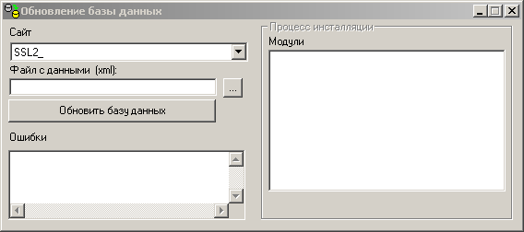
Рисунок 5.4.1 – Программа MTZDBUpdate

После того, как ядро разрабатываемой системы, а в нашем случае это система «ФИНАНС» создано, можно приступить к следующему этапу разработки систем: разработка индивидуальной бизнес-логики системы.
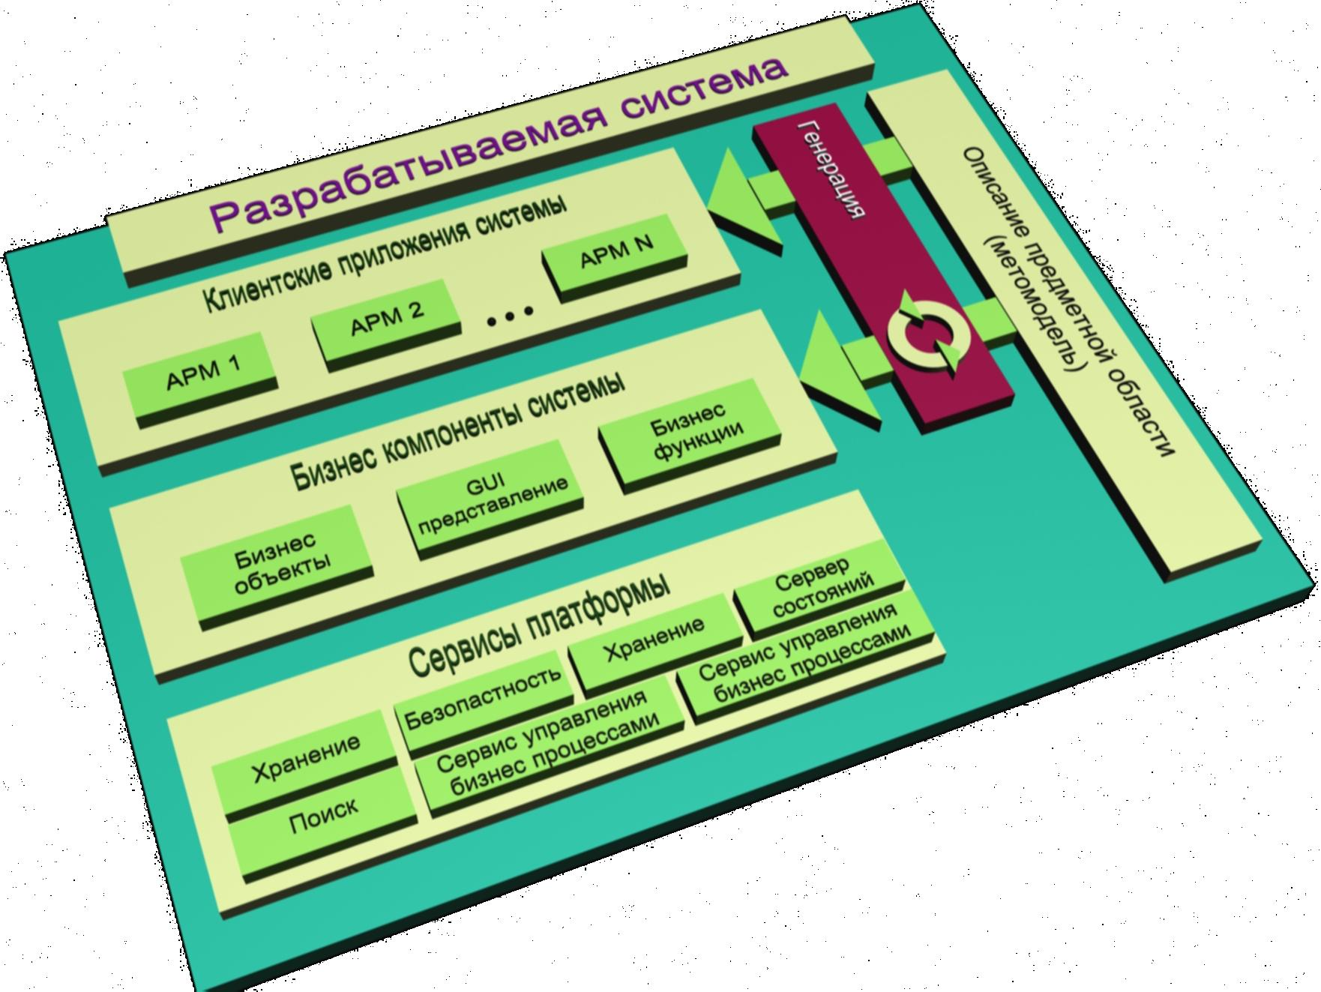
Рисунок 5.4.2 – Схематическая структура разрабатываемой системы

5.5. Разработка индивидуальной логики для бизнес-задач
В параграфах посвященных технологии разработки программного обеспечения на базе технологии порождающего программирования мы уже обсуждали вопросы связанные с разработкой индивидуальной бизнес логики, в таком контексте, что все равно на сколько бы то нибыла проработана платформа, все равно попадется рано или поздно заказчик с такими задачами, которые не проработаны в платформе, да и не зачем по сути их туда внедрять. К таким задачам зачастую относится вопрос связаный с разработкой не стандратного интерфейса для замены стандратным. В частности давайте рассмотрим одну из таких задач, которые мне пришлось решать в рамках системы «ФИНАНС»: ввод отработки для почтового отправления. Сложности в разработки компонентов, которые описывают индивидуальную бизнес логику не приставляет. На рисунке 5.5.1 приведена форма, которую необходимо было разработать для данной задачи.
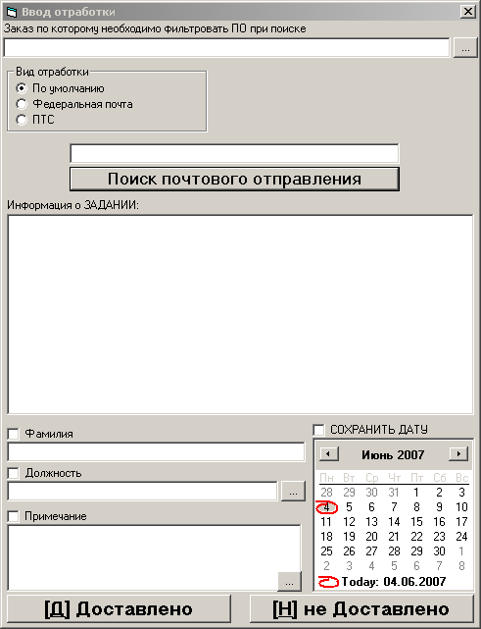
Рисунок 5.5.1 – Форма для ввода отработки для почтового отправления
Ниже приведен исходный код для данной формы:
Option Explicit

Private PO As SSPO.Application
Public MANAGER As MTZManager.Main
Public Session As MTZSession.Session

Private Sub barCode_RUN()
Call cmdFindPO_Click
End Sub

Private Sub barCodePost_RUN()
Call cmdFindPO_Click
End Sub

Private Function getCTRLbarCode() As Control
Set getCTRLbarCode = Nothing

If optDefault.VALUE Then Set getCTRLbarCode = barCode
If optPost.VALUE Then Set getCTRLbarCode = barCodePost
End Function

Private Sub barCodeClear()
Call getCTRLbarCode.clear
End Sub

Private Sub barCodeSetFocus()
Call getCTRLbarCode.SetFocus
End Sub

Private Sub cmdCancel_Click()
On Error GoTo ex:

If PO Is Nothing Then
MsgBox "Не выбрано почтовое отправление", vbInformation, title
Exit Sub
End If

If Not quest Then Exit Sub

With PO.SSPO_DEF.Item(1)
.theFinIsDeliv = Boolean_Net
If chkDateRes.VALUE = vbUnchecked Then
.theFinDate = mvDate.VALUE
End If
.theFinComment = txtComment
.Save
End With

With PO.SSPO_Event.Add
.theEvent = "Введена отработка"
.theTaskTime = Date + Time
Set .refOperator = PO.MANAGER.GetCustomObjects("USER")
.Save
End With

Dim ID As String
Dim Session As MTZSession.Session

ID = PO.ID
Set Session = PO.MTZSession
Set PO = Nothing

Session.SetStatus ID, statePO0

Call clear
txtInfoTask = "Введена отработка - НЕ ДОСТАВЛЕНО"

Call barCodeSetFocus
Exit Sub
ex:
MsgBox "ERROR"
End Sub

Private Sub cmdComment_Click()
Dim ID As String, brief As String
If MANAGER.GetReferenceDialogEx2("SSDIC_LOGIC", ID, brief) Then
txtComment = brief
End If
End Sub

Private Sub cmdFindPO_Click()
txtInfoTask.Text = ""

On Error Resume Next
Dim BC As String
BC = getCTRLbarCode.getBarCode
If BC = "" Then
txtInfoTask = "Штрих-код не введен"
Exit Sub
End If

Dim q As String, qORDER As String, qBC As String, rs As ADODB.Recordset
q = ""
qBC = " = '" & BC & "'"
If IsGUID(txtOrder.Tag) Then
qORDER = "where refORDER = '" & txtOrder.Tag & "' and "
Else
qORDER = "where not refORDER is null and "
End If

q = q & vbCrLf & "select instanceid id from sspo_def with(nolock) " & qORDER & "barCodePack" & qBC
q = q & vbCrLf & "union"
q = q & vbCrLf & "select instanceid from sspo_def with(nolock) " & qORDER & "barcodeagent" & qBC
q = q & vbCrLf & "union"
q = q & vbCrLf & "select instanceid from sspo_def with(nolock) " & qORDER & "barcodeclient" & qBC
q = q & vbCrLf & "union"
q = q & vbCrLf & "select instanceid from sspo_def with(nolock) " & qORDER & "theIDclient" & qBC
q = q & vbCrLf & "union"
q = q & vbCrLf & "select instanceid from sspo_def with(nolock) " & qORDER & "barcode" & qBC

'q = q & vbCrLf & "declare @BC as nvarchar(100)"
'q = q & vbCrLf & "set @BC = '" & BC & "'"

'q = q & vbCrLf & " select * from ("
'q = q & vbCrLf & "select 'SSPO' as name, instanceid as id, refOrder from sspo_def with(nolock) "
'q = q & vbCrLf & "where barCodePack" & q_
'q = q & vbCrLf & "or barcodeagent" & q_
'q = q & vbCrLf & "or barcodeclient" & q_
'q = q & vbCrLf & "or theIDclient" & q_
'q = q & vbCrLf & "or barcode" & q_ & ") A where not A.refOrder is null"

'q = q & vbCrLf & "or barCodePack" & q_
'q = q & vbCrLf & "or barcodeagent" & q_
'q = q & vbCrLf & "or barcodeclient" & q_
'q = q & vbCrLf & "or theIDclient" & q_
'q = q & vbCrLf & "or barcode = @BC)"

'q = q & vbCrLf & "and instanceid in ( select instanceid from instance "
'q = q & vbCrLf & "where 1=1 not status in ('{FB7B8AF0-CB07-4B4E-B358-43A6C6237D1C}','{CB7BF6E2-0349-4B84-90CA-1A31FEB870D3}') )"
'If txtOrder.Tag <> "" Then
' q = q & vbCrLf & "and refORDER = '" & txtOrder.Tag & "'"
'End If

Set rs = Session.GetData(q)
If rs Is Nothing Then
txtInfoTask = "Не правильный запрос на поиск ПО"
txtInfoTask = txtInfoTask & vbCrLf & "[" & q & "]"
Call barCodeClear
Exit Sub
End If
If rs.RecordCount = 0 Then
txtInfoTask = "Не найдено ни одного почтового отправления с данным штрих-кодом"
txtInfoTask = txtInfoTask & vbCrLf & "[" & BC & "]"
Call barCodeClear
Exit Sub
End If

Dim ID As String
ID = ""
If rs.RecordCount > 1 Then
While Not rs.EOF
If ID <> "" Then ID = ID & ","
ID = ID & "'" & rs!ID & "'"
rs.MoveNext
Wend
Dim ID_ As String, brief As String
If Not MANAGER.GetObjectListDialogEx(ID_, brief, , "SSPO", "instanceid in (" & ID & ")") Then Exit Sub
If ID_ = "" Then Exit Sub
ID = ID_
ElseIf rs.RecordCount = 1 Then
ID = rs!ID
End If
Set rs = Nothing

If ID <> "" Then
Set PO = MANAGER.GetInstanceObject(ID)
Call getInfoPO
End If
Call barCodeClear

If PO.StatusID = statePO4 Then
txtInfoTask = "ПОЧТОВОЕ ОТПРАВЛЕНИЕ НАХОДИТСЯ В СОСТОЯНИИ -ОТМЕНЕНО-" & vbCrLf & txtInfoTask
Set PO = Nothing
Exit Sub
End If

txtPost.SetFocus
End Sub

Private Sub getInfoPO()
If PO Is Nothing Then Exit Sub
On Error Resume Next

Dim str As String
str = "Состояние : " & PO.StatusName
With PO.SSPO_DEF.Item(1)
If Not .refOrder Is Nothing Then
str = str & vbCrLf & "Номер заказа: " & .refOrder.SSZ_DEF.Item(1).theNumber
End If
If Not .refCLI Is Nothing Then
str = str & vbCrLf & "Заказчик: " & .refCLI.brief
End If
str = str & vbCrLf & "Штрих-код: " & .barCode
str = str & vbCrLf & "Штрих-код клиента: " & .barCodeClient
str = str & vbCrLf & "Штрих-код подрядчика: " & .barCodeAgent
str = str & vbCrLf & "Штрих-код упаковки подрядчика: " & .barCodePack
str = str & vbCrLf & "Отправитель ОРГ: " & .theSenderName
str = str & vbCrLf & "Отправитель ФИО: " & .theSenderFIO
str = str & vbCrLf & "Получатель ОРГ: " & .theReceiverName
str = str & vbCrLf & "Получатель ФИО: " & .theReceiverFIO
str = str & vbCrLf & "Адрес получателя: " & .theReceiverADR
End With
txtInfoTask = str
End Sub

Private Sub clear()
If chkPost.VALUE = vbChecked Then txtPost = ""
If chkF.VALUE = vbChecked Then txtF = ""
If chkComment.VALUE = vbChecked Then txtComment = ""
Call barCodeClear
End Sub

Private Function quest() As Boolean
quest = True

If PO.StatusID = statePO0 Then
If MsgBox("Отработка по ПО уже введена" & vbCrLf & "Вы уверены, что хотите изменить данные отработки?", vbQuestion + vbYesNo, title) = vbCancel Then
quest = False
txtInfoTask = "Повторный ввод отработки ОТМЕНЕН"

Call clear
End If
End If
End Function

Private Sub cmdOK_Click()
On Error GoTo ex:

If PO Is Nothing Then
MsgBox "Не выбрано почтовое отправление", vbInformation, title
Exit Sub
End If

If Not quest Then Exit Sub

With PO.SSPO_DEF.Item(1)
.theFinIsDeliv = Boolean_Da
.theFinDate = mvDate.VALUE
.theFinPost = txtPost
.theFinFIO = txtF
.theFinComment = txtComment
.Save
End With

With PO.SSPO_Event.Add
.theEvent = "Введена отработка"
.theTaskTime = Date + Time
Set .refOperator = PO.MANAGER.GetCustomObjects("USER")
.Save
End With

Dim ID As String
Dim Session As MTZSession.Session

ID = PO.ID
Set Session = PO.MTZSession
Set PO = Nothing

Session.SetStatus ID, statePO0

Call clear
txtInfoTask = "Введена отработка - ДОСТАВЛЕНО"

Call barCodeSetFocus
Exit Sub
ex:
MsgBox "ERROR"
End Sub

Private Sub cmdOrder_Click()
Dim ID As String, brief As String
If MANAGER.GetObjectListDialogEx(ID, brief, , "SSZAK") Then
txtOrder = brief
txtOrder.Tag = ID
Else
txtOrder = ""
txtOrder.Tag = ""
End If
End Sub

Private Sub cmdPost_Click()
Dim ID As String, brief As String
If MANAGER.GetReferenceDialogEx2("SSDIC_POST", ID, brief) Then
txtPost = brief
End If
End Sub

Private Sub Form_Initialize()
Call activActivX(True)
mvDate.VALUE = Date
End Sub

Private Sub activActivX(Optional IsInit As Boolean = False)
barCode.Visible = False
barCodePost.Visible = False

If optDefault.VALUE Then barCode.Visible = True
If optPost.VALUE Then barCodePost.Visible = True

If Not IsInit Then
If optDefault.VALUE Then barCode.SetFocus
If optPost.VALUE Then barCodePost.SetFocus
End If
End Sub

Private Sub optDefault_Click()
Call activActivX
End Sub

Private Sub optPost_Click()
Call activActivX
End Sub

Private Sub optPTS_Click()
Call activActivX
End Sub

Private Sub txtF_Change()
If Len(txtF.Text) > 0 Then
txtF.Text = UCase(Left(txtF, 1)) & Right(txtF, Len(txtF) - 1)
txtF.SelStart = Len(txtF)
End If
End Sub

После того, как индивидуальная логика разработана и мы получили библиотеки, в которых они описаны. Мы можем перейти к этапу: описание расширений. Расширения – это документы системы «МУРОМЕЦ», в которых описывается реализации нестандартной логики. На рисунке 5.5.2 представлен журнал в который заносится каждая из разработок индивидуальной логики. Описание документа типа «расширения» представлено на рисунке 5.5.3. Каждое из расширений может иметь список разных реализаций, на разных платформах и уровнях. Поэтому вторым разделлом, который у документа типа «расширения» есть является коллекция релаизаций. В данной коллекции можно описать все возможные реализации на разных уровнях. В частности на рисунке 5.5.4 приведена форма, которая позволяет изменить характеристики реализации данного расширения для генератора 4-ого уровня.

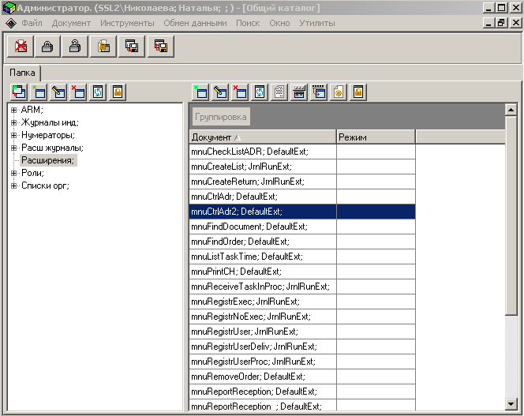
Рисунок 5.5.2 – Журнал расширений

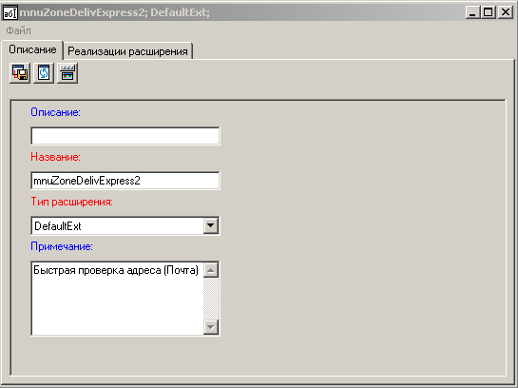
Рисунок 5.5.3 – Описание документа типа «Расширение»

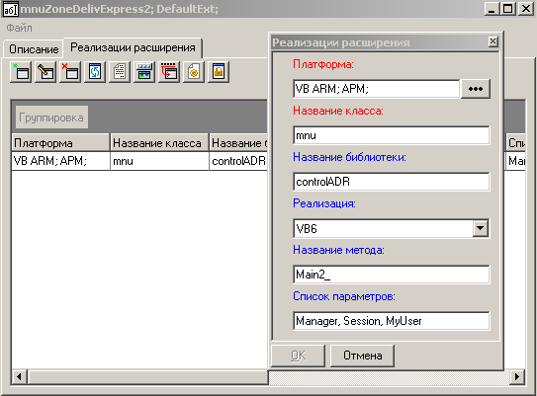
Рисунок 5.5.4 – Редактирования описания реализации расширения

После того, как все второстепенные задачи выполнены можно, наконец таки заняться непосредственно моделированием основных пользовательских приложений – автоматизированных рабочих мест.

5.6. Разработка автоматизированных рабочих мест
Кульминацией всего процесса разработки системы «ФИНАНС» является разработка приложения, которое позволит запустить все то, что было сначала смоделировано в метамодели, потом сгенерировано, и затем на базе всего этого разработана индивидуальная логика.
Разработка АРМов на платформе «МУРОМЕЦ» начинается с процесса подготовки его описания, данный этап позволяет сэкономить часть времени, за счет того, что данный мастер создает как документ, так и описание, базовую структуру меню и т.п.
В приложении 7 рассмотрена структура сгенерированного АРМа. Давайте рассмотрим непосредственно сам процесс генерации АРМа.
В комплект платформы поставляется утилита (смотрим рисунок 5.6.1.) которая позволяет, выбран определенные типы объектов сгенерировать базовое описание АРМа. На рисунке 5.6.2 представлен журнал АРМов системы. Если открыть какой нибудь из них, тогда мы перед собой увидим форму приведенную на рисунке 5.6.3, на которой отображен разддел описывающий сам АРМ. В следующем разделе «Меню» описывается структура меню (смотрим рисунок 5.6.4). На рисунках 5.6.5 и 5.6.6 приведены формы которые изменяют характеристики пунктов меню для журнала и индивидуальной логики (расширения) соответственно. На завершаюшей, финальной стадии разработчик используя стандартную утилиту системы «МУРОМЕЦ» генерирует проект приложения и компилирует его.

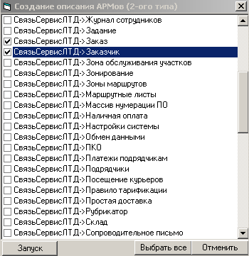
Рисунок 5.6.1 – Форма подготовки описания АРМов

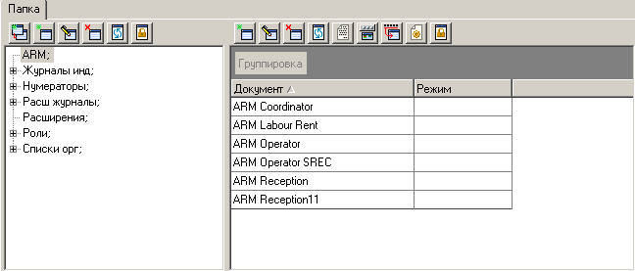
Рисунок 5.6.2 – Журнал описания АРМов

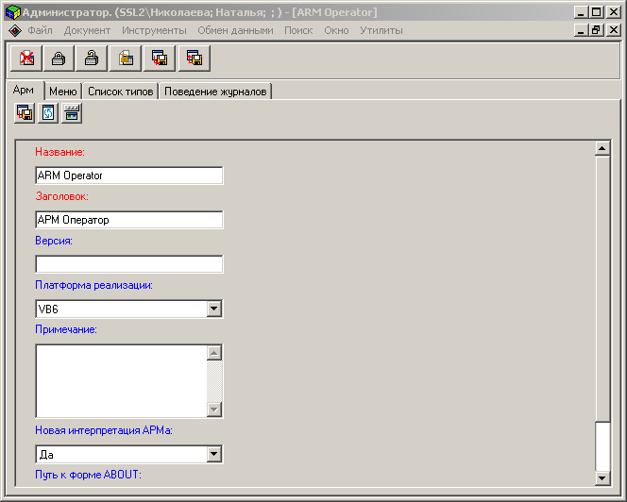
Рисунок 5.6.3 – Описание АРМа

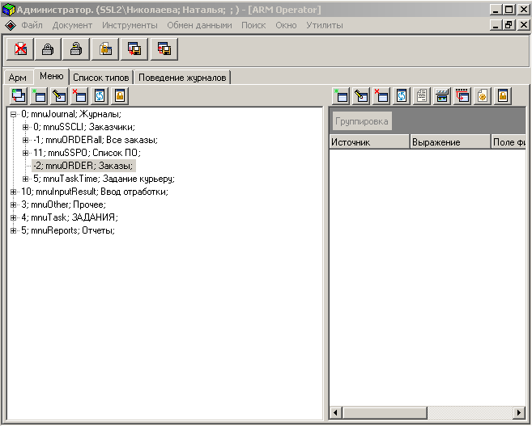
Рисунок 5.6.4 – Раздел «Меню» описания АРМа

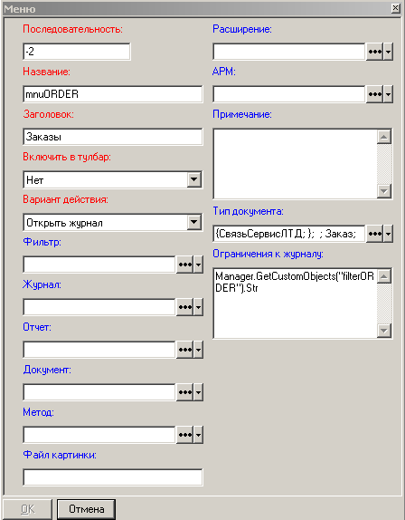
Рисунок 5.6.5 – Редактирования пункта меню для журнала

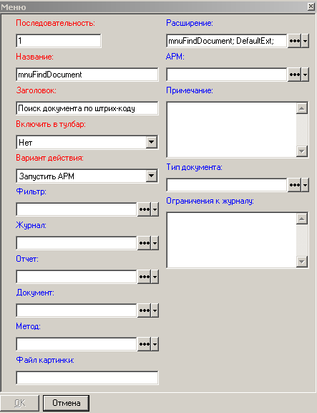
Рисунок 5.6.6 – Редактирования пункта меню индивидуальной логики

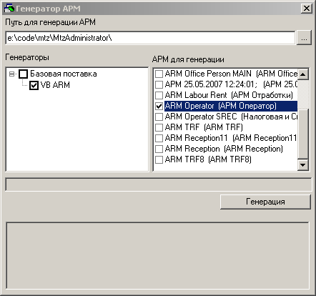
Рисунок 5.5.2 – Форма для генераторирования АРМов

5.7. Выводы по процессу разработки
В данном главе нами был рассмотрен краткий алгоритм разработки системы «ФИНАНС». Мы прошли весь путь от моделирования и построения метамодели системы до генерации сначало компонентов ядра системы, а затем и приложений (АРМов) системы. В реальности весь процесс занимает около недели, но надо при этом заметить, что суда не входит разработка индивидуальной логики.
Разработка систем на базе платформ перед разработчиком открывает большие возмодности. Лишь только стоит заметить тот факт, что разработчики совсем мало тратят своих ресурсов на разработку компонентов ядра системы. А в этих компонентах как мы видели в параграфе 5.4 заложен не дюженный потенциал, одно только взаимодействие с базой данных, проверка правильности информации и стандартные графические интерфейсы чего стоят. На мой взгляд у обычных разработчиков ушло бы на этот процесс ни один месяц.
И в завершении следует упомянуть, что в приложении 10 и 11 приведен материал, дающий представление о принципах работы системы, которая отдается заказчику.

ПРИЛОЖЕНИЕ №3: Структура документов системы «МУРОМЕЦ»
На рисунке П3.1 приведена структурная схема документа «Метамодель» (блок №1). В ядре системы существует справочник «Метамодель», в котором находится описание всех типов объектов (документов) системы (блок №2).
Все типы объектов системы «МУРОМЕЦ» могут быть условно разделены на 2 вида:
- Справочники – в системе может быть создан только один документ данного типа, при этом при нажатии на кнопку в пункте меню АРМа будет открыт непосредственно сам документ.
- Журналы – в системе может быть несколько документов данного типа, а при нажатии на кнопку в пункте меню АРМа откроется журнал в котором будут выведены все документы данного типа.
В каждом типе объекта можно описать список разделов (блок №4). Все разделы подразделяются на 4 типа:
- Строковый – у документа данный раздел может быть представлен всего одной строкой данных
- Коллекция – у документа в данном разделе может быть создано список строк
- Дерево – у документов в которых есть раздел данного типа, предполагает разделение на две части графического компонента, представляющего данный раздел. Первая (левая) часть данного компонента представляет из себя дерево узлов, а во второй (правой) список узлов подчиненных выбранному.
- Расширенный – данный раздел является пользовательским, в осписании раздела можно добавить информацию о компоненте, который будет поднят генератором при создании графической отображения данного раздела
Каждый раздел системы может содержать список полей (характеристик) (блок №6).
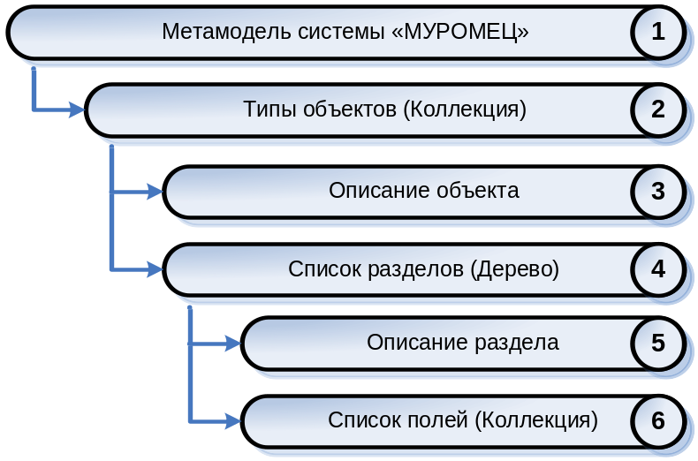
Рисунок 3.1: структурная схема справочника «Метамодель»

Таким образом, описание любой системы, которая разрабатывается на платформе «МУРОМЕЦ» необходимо привести к структуре описанной выше. Ниже будут приведены таблицы в которых приведен список всех полей рассмотренных выше разделов системы. Структура этих таблиц
В таблице П3.1 приведен список полей характеризующих типы объектов системы. В данном списке следует обратить внимание на 2 поля:
- Приложения – все типы объектов группируются по приложениям, приложения – это логическая группа типов объектов, отвечающая за ту или иную логику в разрабатываемой системе, в качестве примера можно привести системное приложение «Ядро». Типы объектов приложения «Ядро» отвечают за описание таких документов системы, которые позволяют администрировать системой на этапе разработки, т.е. там описываются такие документы как «Метамодель», «Пользователи», «Системные данные».
- Допускается только один объект – об этой характеристики уже заходила выше речь в начале этого приложения, когда рассматривались типы объектов системы «МУРОМЕЦ»
В таблице П3.2 приведен список полей для раздела документа «Метамодель» «Раздел». Поля данного раздела позволяют охарактеризовать поведение раздела и описать его сущность. Одно из самых важных полей на которое стоит обратить внимание, это «Тип структуры», логика этого поля уже рассматривалось в начале данной приложения.
В последней таблицы данного приложения приведены характеристики характеризующий поведения полей разделов. Наибольший интерес тут представляет группа полей, которые позволяют задать тип поля (то, как оно будет определяться на всех уровнях системы, например, на первом, уровень баз данных, оно будет описывать тип поля таблицы, а на тертьем, список графических контролов, которые необходимо будет вывести на форму). К этой же группе полей можно отнести и следующий поля, они значимы для характеристики «Поля» если тип у него задан ссылочным:
- Тип сслыки – тип ссылочного поля, поля могут ссылаться внутри системы на другие типы документов или разделы типов документов
- Ссылка на тип – ссылка на тип объекта
- Ссылка на раздел – ссылка на раздел типа объекта
Ссылочная система позволяет упростить интерфейс взаимодействия между документами. Например, у документа может быть поле в котором необходимо указать пользователя системы, который создал данное поле. При этом варианте развития событий пользователю необходимо будет создать поле, в типе которого выбрать «Ссылочное», в типе ссылки указать, что поле будет ссылаться на раздел документа, а качестве ссылки выбрать раздел ядра системы «Пользователи системы».

